В начале работы жмешь:

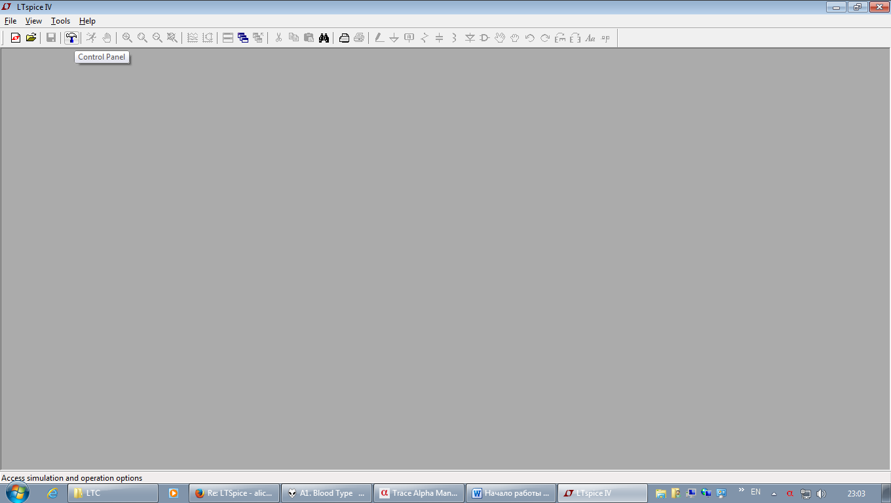

И убираешь все галки с вкладки Compression:

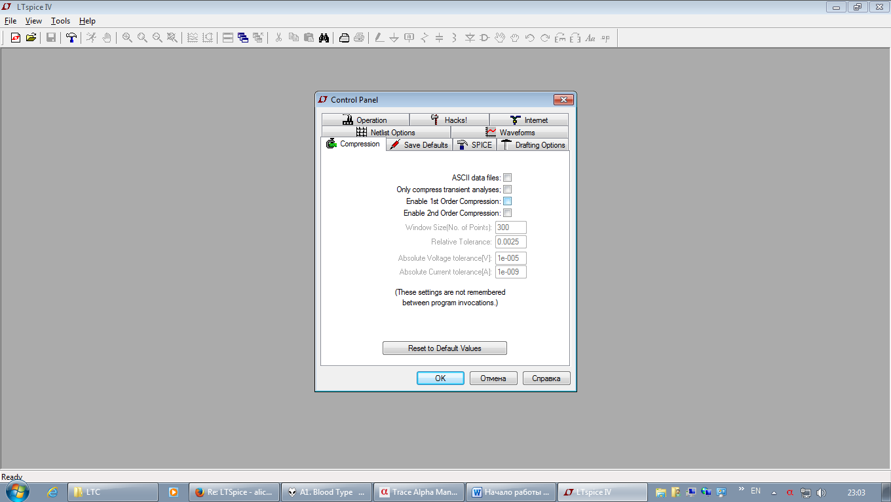

Чтобы добавить модель J-Fet транзистора в ЛТ-Спайс:

в директории ЛТ-Спайса E:\Program Files\LTC\LTspiceIV\lib\cmp - файл - standard.JFT - открываешь ЛТ-Спайсом(или блокнотом) и вставляешь строку:   
.model 2SK3372 NJF (+VTO=-.34 +BETA=1.6188E-3 +LAMBDA=.13614 +ALPHA=1.0000E-6 +VK=1 +RD=64.188 +CGD=2.075E-12 +CGS=2.700E-12 +KF=1.0000E-18 +BETATCE=-.5 +VTOTC=-2.5000E-3 +PB=0.43 +M=0.2543566 +IS=5.46E-12 +N=1.4185 +RS=64.18)  
Все!  
КНИ смотришь после "прогона" симом... т.е. после выполнения команды Run... т.е.

**Временной анализ.**

открываешь файл, что в архиве(WM61A2_18v_TestC3), жмешь кнопку Run - запускается Transient – анализ с параметрами:

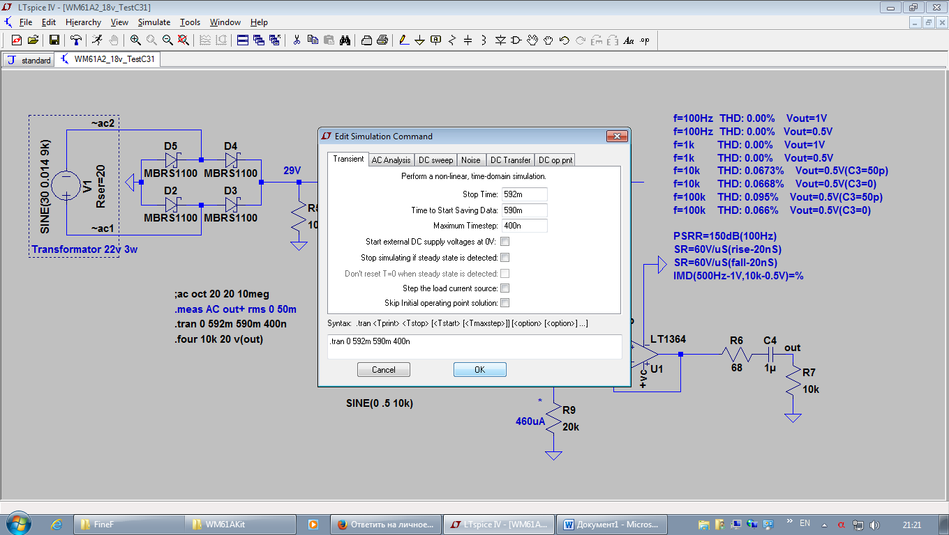

Эти параметры можно изменять прос то щелкнув правой кнопкой по соотв. директиве:

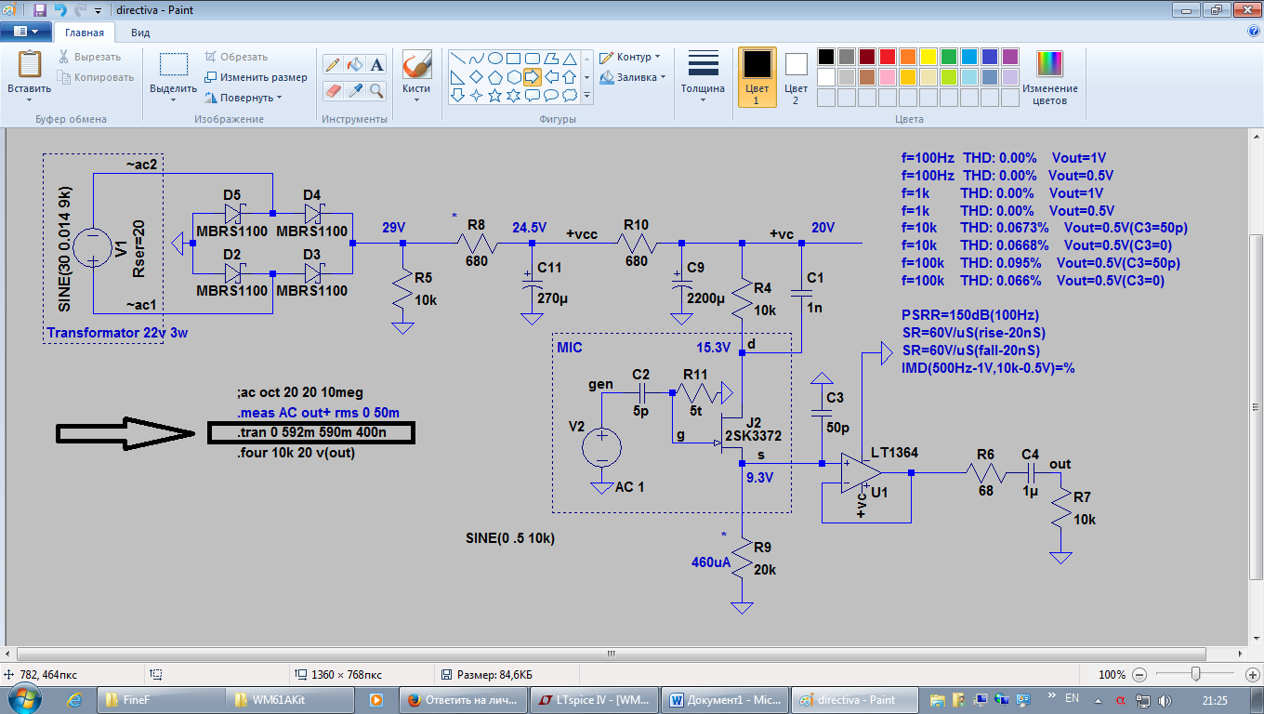

После выполнения Transient –анализа появится временное окно(черное). Чтобы увидеть сигнал во времени нужно просто кликнуть нужный узел на схеме,(появится, так называемое, временное окно):

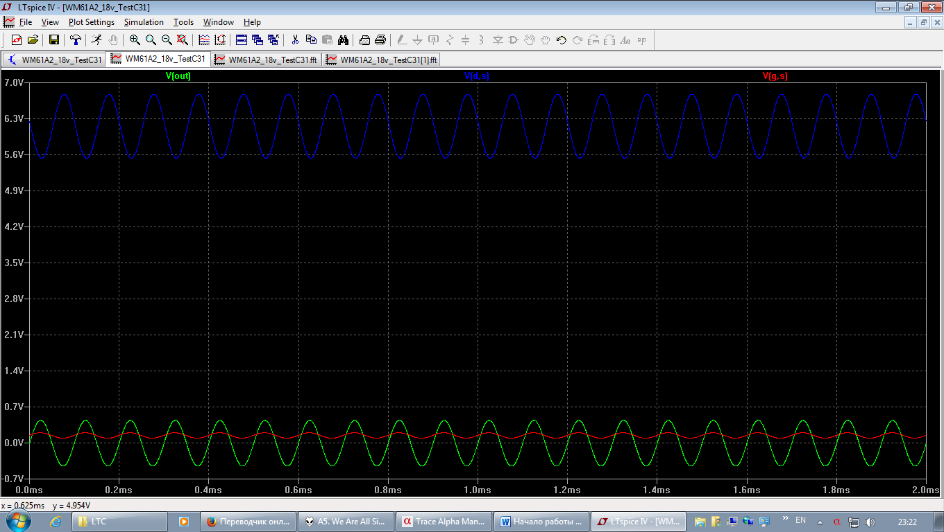

**FFT- анализ.**

Итак, после выполнения Transient(временного) анализа, можно посмотреть КНИ в любой точке схемы. Для этого жмешь правой кнопкой на временное окно(график):

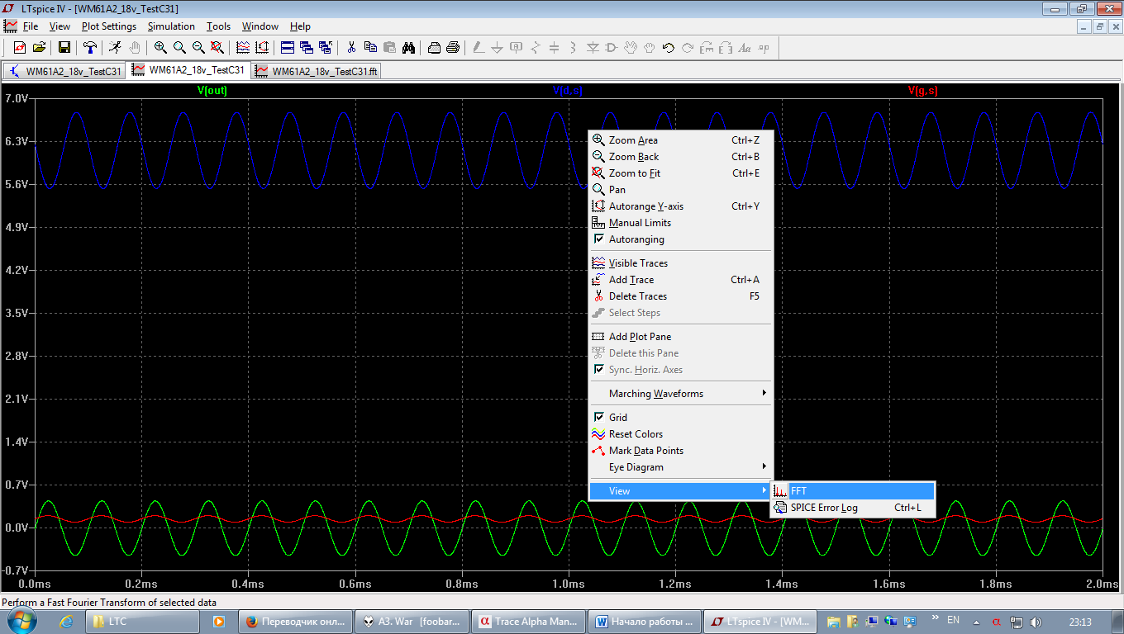

Выбираешь FFT …

Далее можно выбрать параметры FFT-преобразования(тип окна, кол-во точек, параметры сглаживания(Smoothing) ), но в большинстве случаев вполне хватает параметров по умолчанию:

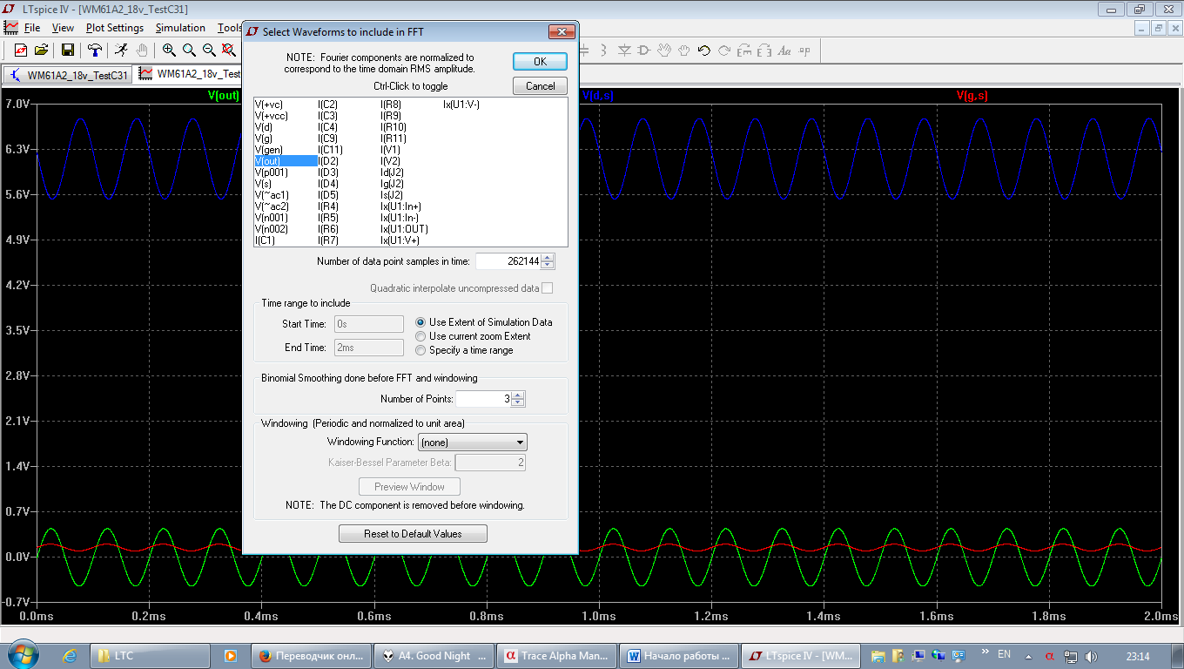

Далее выбираешь в какой точке хочешь посмотреть FFT… Жмешь на узел и вуаля!!!

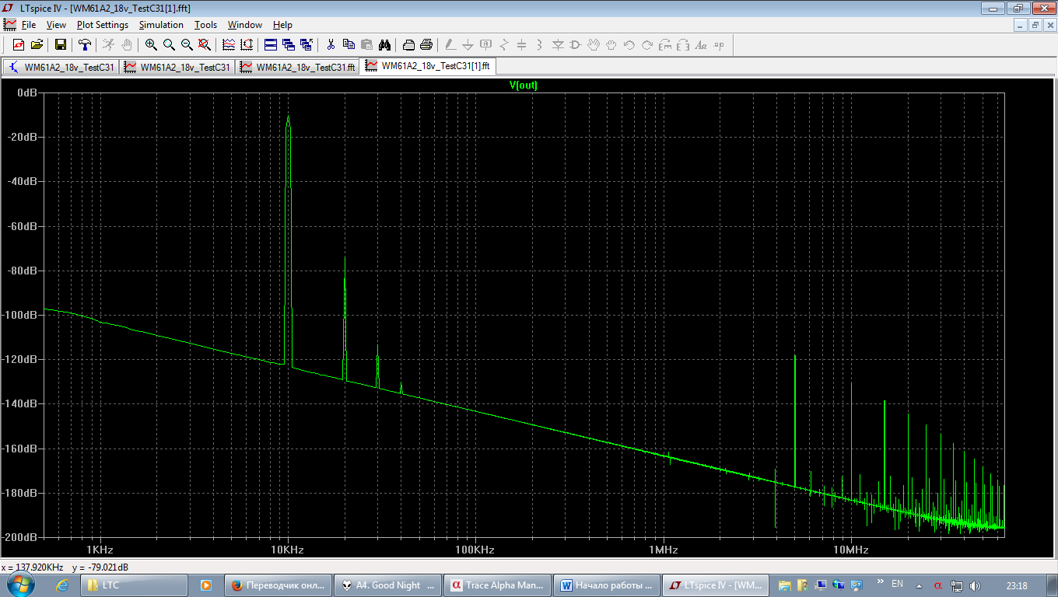

Знакомый до боли график …))

Или, если нужен AC-анализ, то правой кн. по схеме – и:

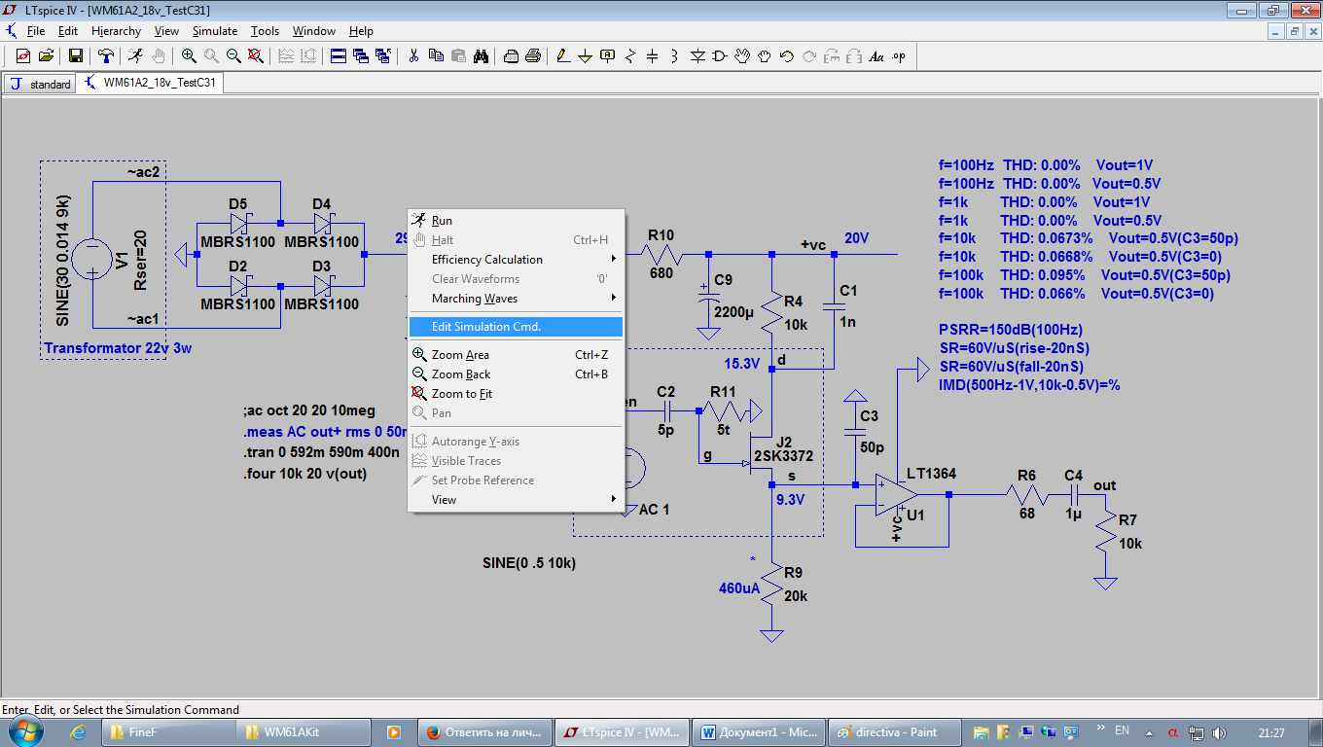

Опять выйдет окно с настройками:

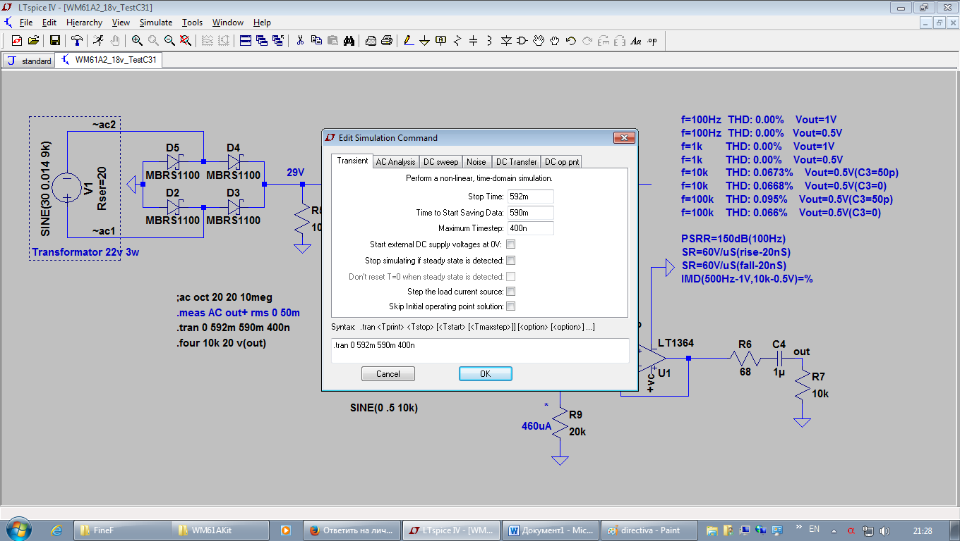

Его надо переключить на вкладку AC Analysis, и ввести параметры:(например)

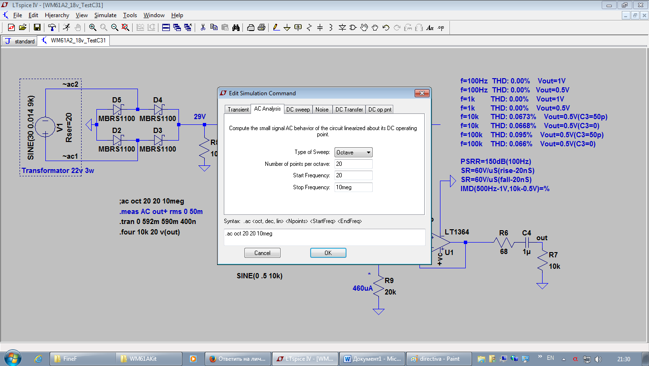

После нажатия кнопки ОК, жмем кнопку Run – запустится АЧХ – анализ:

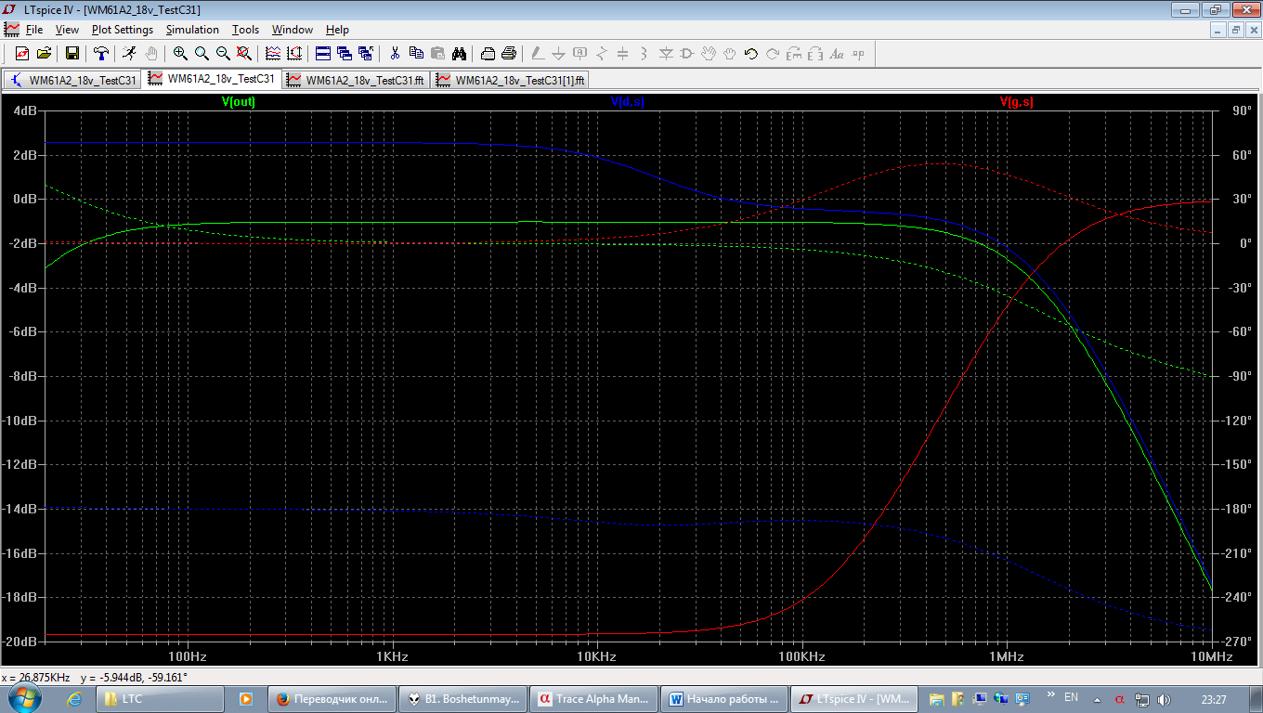

Чтобы опять выполнить Transient –анализ, нужно опять открыть окно Edit Simulation Command и нажать(активировать) на вкладку Transient:

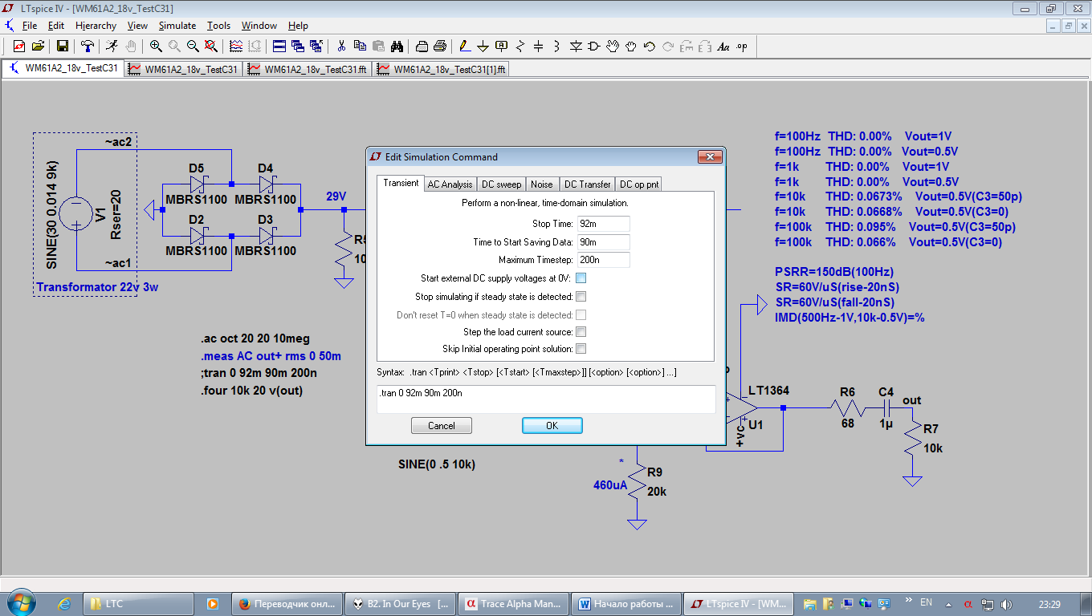

**Директивы .**

Директива .four 10k 20 v(out) показывает какой КНИ в точке v(out), на 10кГц, 20 гармоник(1-20-я)…

Чтобы посмотреть КНИ, жмешь сюда:

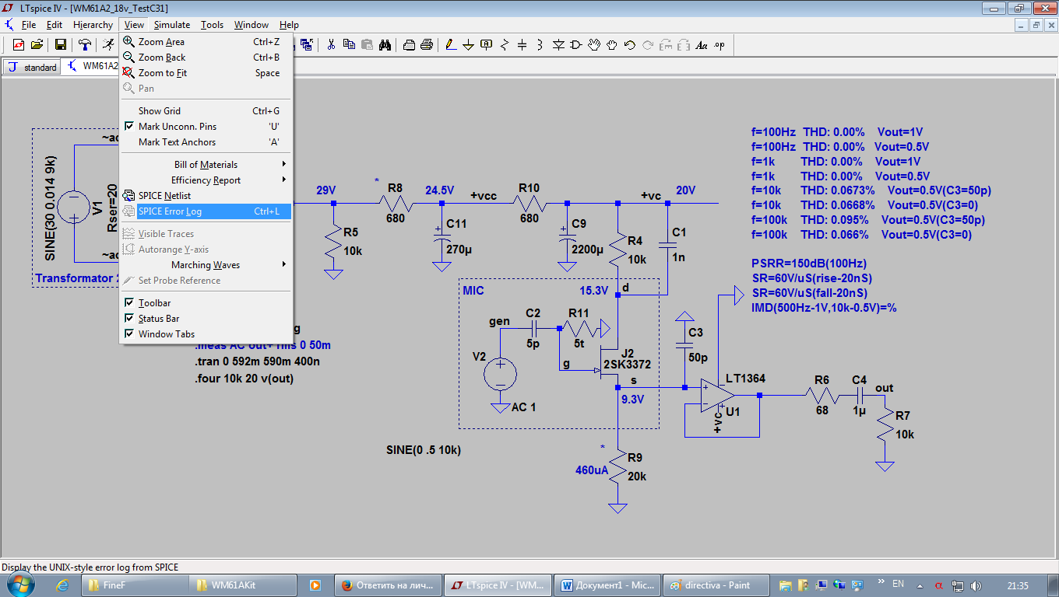

Чтобы ввести директиву – нажимаешь кнопку S:

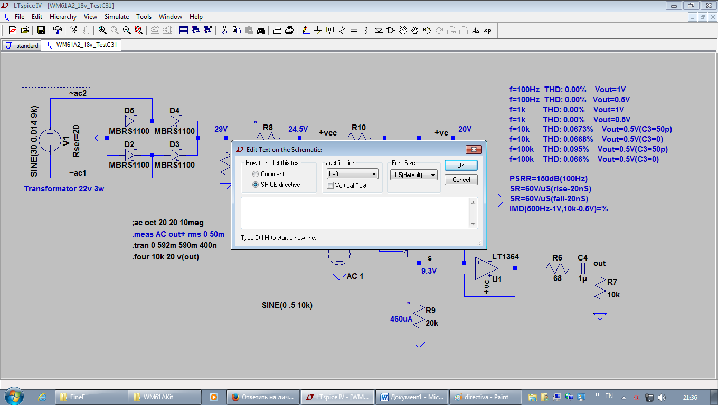

Далее вводишь текст директивы(команды). Жмешь ОК и она отобразится на схеме черным цветом:

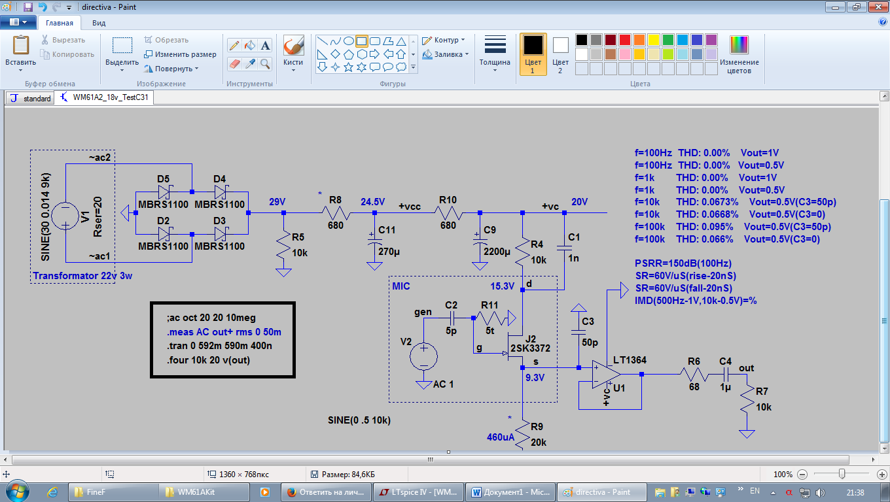

Вот здесь три директивы+ один коммент…

Чтобы временно отключить директиву просто жмешь в ее окошке галку Comment:

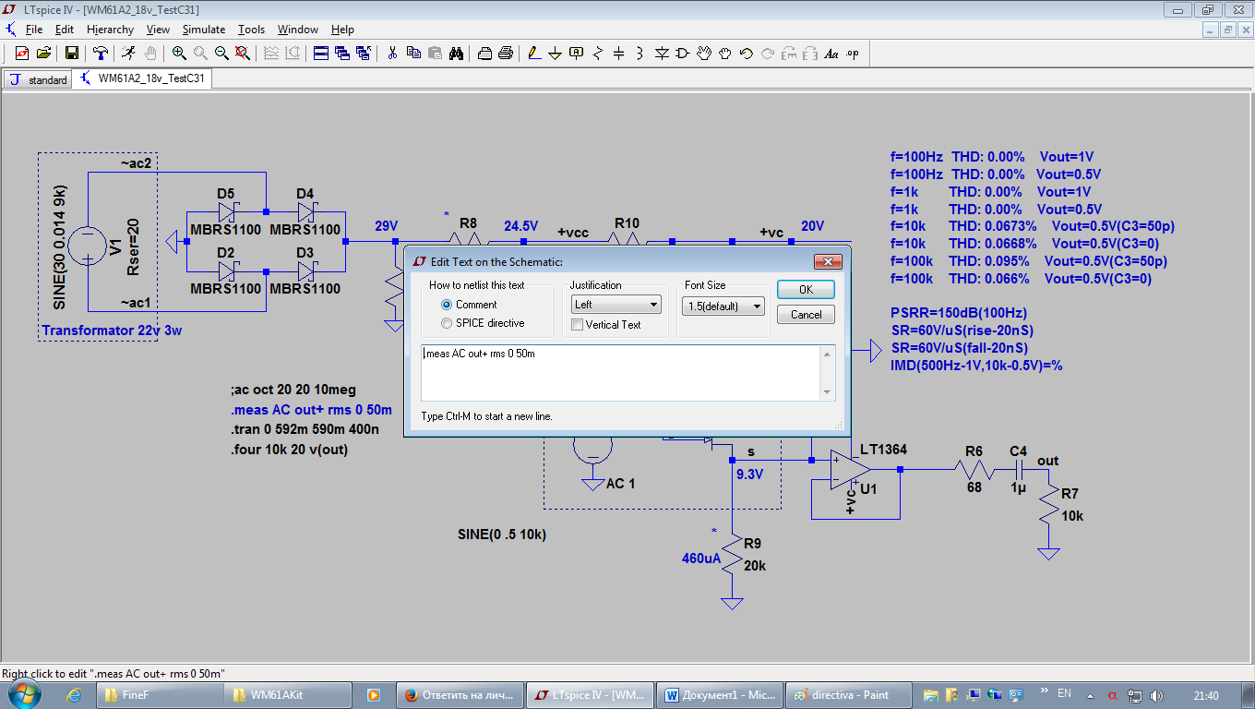

Как-то так…

Вот еще сцылко: http://www.youtube.com/watch?v=wNHsKDn6Y3A